Curso de Matemáticas de Secundaria Pedro Reina • http://pedroreina.net/cms
Nivel 3 • Aritmética • Cifras significativas • Teoría (16)
Tipos de calculadoras
Atendiendo a su capacidad hay varios tipos de calculadoras:
- Calculadora básica: tiene las cuatro operaciones y quizá la raíz cuadrada y alguna memoria, pero no tiene funciones matemáticas ni notación científica.
- Calculadora científica: dispone de funciones matemáticas, notación científica y al menos una memoria.
Dentro de las calculadoras científicas, las hay con propiedades adicionales:
- Calculadora programable: permite añadir funciones personalizadas introduciendo programas, que son secuencias de órdenes que se ejecutan con rapidez.
- Calculadora gráfica: dispone de una pantalla mayor de lo habitual en la que se pueden ver distintos tipos de gráficos.

Atendiendo a su soporte, podemos distinguir:
- Calculadora de bolsillo: son calculadoras construidas especialmente con ese propósito y un tamaño y masa adecuados para trasportarlas fácilmente.
- Calculadora de teléfono móvil: son programas que se instalan en un teléfono móvil, como cualquier otra aplicación.
- Calculadora de ordenador: son programas de ordenador con aspecto y modo de uso como los de una calculadora de bolsillo.
Calculadora científica escolar
Para tu etapa de educación secundaria puedes ir probando tantos tipos de calculadoras como tu curiosidad te dicte. Si dispones de teléfono móvil u ordenador, puedes probar con las calculadoras ya instaladas de serie con el sistema operativo o añadir alguna más. Siempre es útil probar distintos tipos de calculadora.
Pero para hacer exámenes de educación secundaria normalmente no se admite ni el uso de teléfono móvil ni de ordenador; y la calculadora no puede ser ni programable ni gráfica. Estas limitaciones nos llevan a recomendar que tengas como calculadora principal una calculadora científica adecuada para la etapa escolar.
En el mercado hay multitud de modelos de calculadora científica escolar, muchas de ellas con precios asequibles. Para decidirte por un modelo en concreto te vendrá bien consultar con alguien cercano a ti que conozca este tema o bien en un vendedor fiable.
Ejemplos
 |  |  |  | 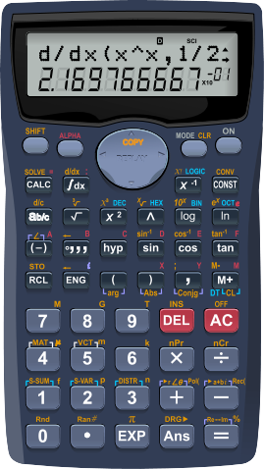
Básica | Primer modelo | De ordenador | Programable | Escolar

